The Cryptographic Service Provider type ‘24’ is not supported.
O Provedor de Serviços Criptográficos Tipo 24 não é suportado.

Motivo:
Esse erro é relacionado ao Certificado Digital, para resolver o erro basta reinstalar o Certificado Digital utilizando um instalador VALIDCertificadora, desta forma, atualizando a cadeia de certificação e as criptografias.

Passo a Passo para corrigir o erro:

1º Passo:
O arquivo VALIDCertificadora.exe está disponível do servidor-crm
\\servidor-crm\SoftwaresSuporte\CadeiaCertificadora\
*Este arquivo funciona para todos os certificados digitais A1, de qualquer fornecedor.

2º Passo:
Na janela que abrir clique em INSTALAR.


3º Passo:
Clique no Botão A1.
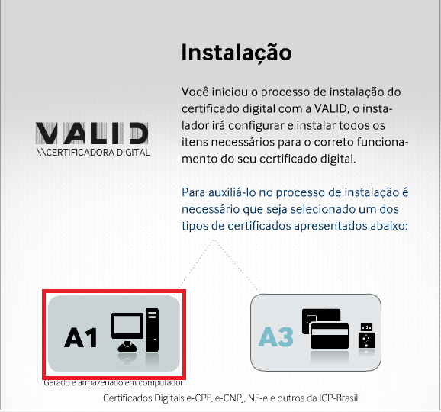

4º Passo:
Confirme novamente no Botão A1.
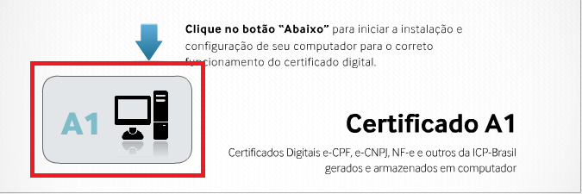

5º Passo:
Cique em Avançar.
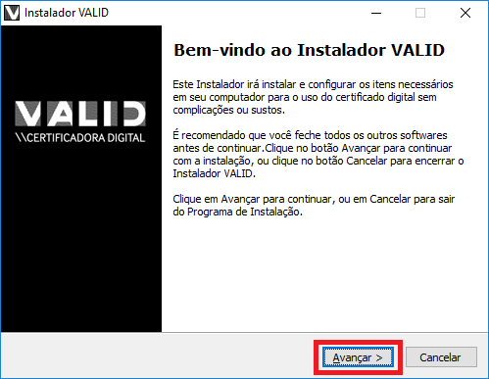

6º Passo:
Cique em Avançar novamente. Não altere o campo onde está as opções de Certificados.
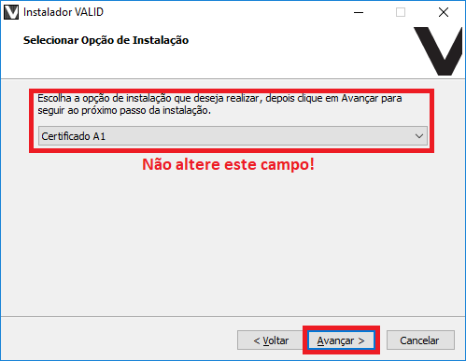

7º Passo:
Cique em Procurar, depois siga as opções.
> 1º Pesquise por (*.pfx), use esse texto que está entre parentes;
> 2º Selecione o Certificado;
> 3º Clique em Abrir.
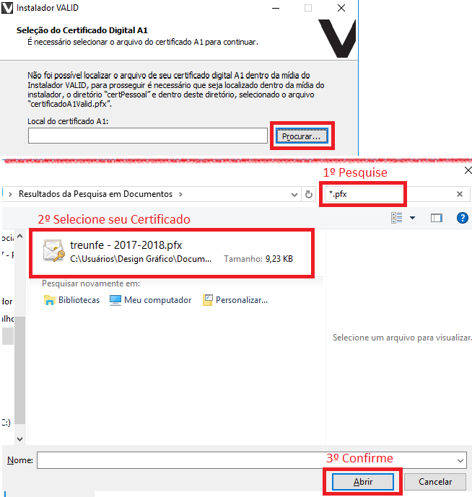

8º Passo:
Cique em Avançar.
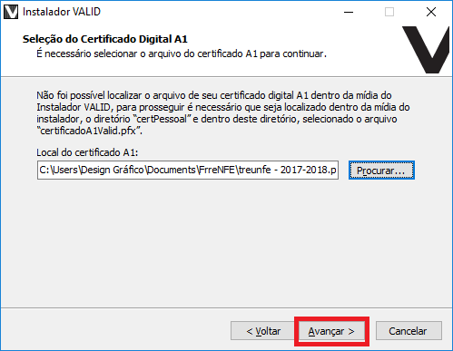

9º Passo:
Coloque a senha no campo Senha de Instalação, depois clique em Avançar.
*Esta senha é a do Certificado Digital
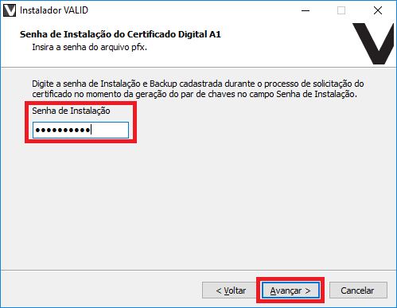

10º Passo:
Selecione a opção Aceito e depois clique em Avançar.
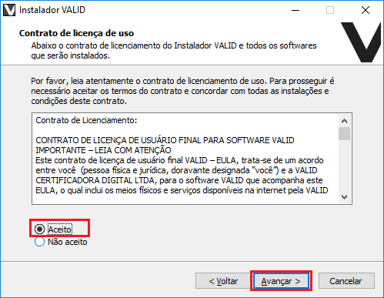

11º Passo:
Clique em Instalar.
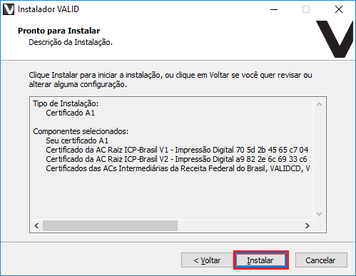

12º Passo:
Caso apareça esta mensagem, Clique em Sim.
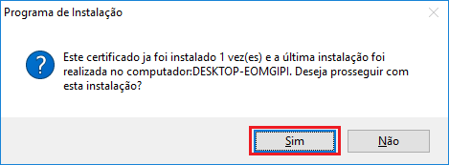

13º Passo:
Clique em Concluir para finalizar e feche todas as Janelas.
